Evangelische Stadtkirche Emmendingen


Geistliche Abendmusik
für die Erde

Little Jazz Mass von Bob Chilcott
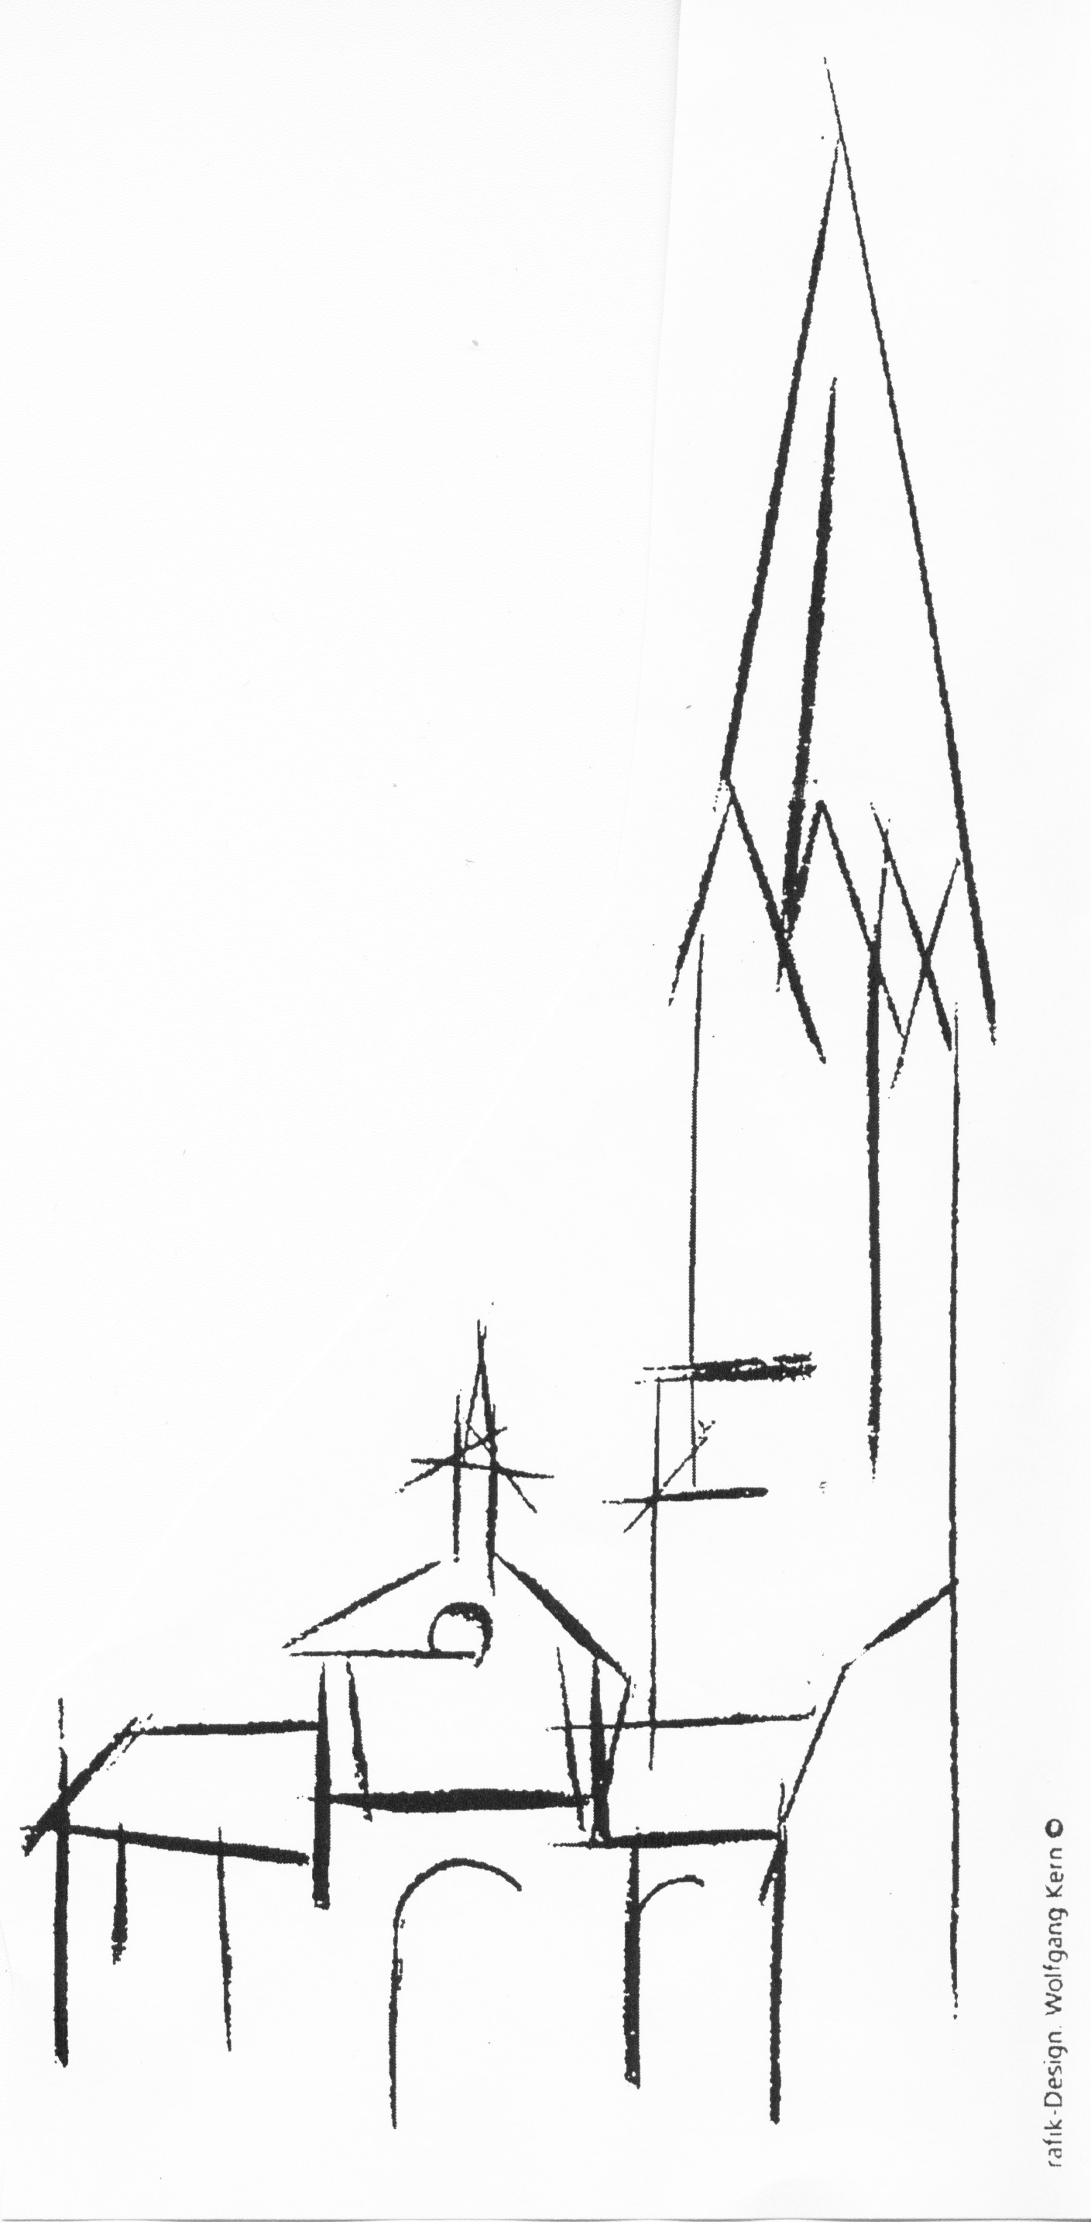
und Jazz/Pop-Lieder von Ch. Georgii

Sonntag, 22. Mai 2022, 17 Uhr
Angela Mink – Vokal
Ralf F. Wolter – Klavier
Kantorei der Stadtkirche
Jörn Bartels – Leitung
Irene Leicht - Liturgie

Am Ausgang wird eine Spende erbeten

16. Mai bis 3. Juni: Ausstellung in der Stadtkirche über die Globalen Nachhaltigkeitsziele und ihre Umsetzung, erstellt vom Dachverband Entwicklungspolitik Baden-Württemberg e.V.
Mittwoch, 18. Mai, 18 Uhr: Führung durch die Ausstellung mit Doris Banzhaf, Leiterin der Stelle für Evang. Erwachsenenbildung Emmendingen/Breisgau-Hochschwarzwald
Di, 24. Mai, 19.30 Uhr: Vortrag (Stadtkirche) von Prof. Dr. Ernst Ulrich von Weizsäcker:
„Gespanntes Verhältnis: Die weltweiten Nachhaltigkeitsziele und der Klimaschutz“

